بِسْمِ اللهِ الرَحْمنِ الرَحیمْ

عنوان درس:
هوش محاسباتی

استاد درس:
دکتر زهره کریمی

عنوان گزارشکار:
تمرین عملی درس هوش محاسباتی با هدف اعمال شبکه عصبی MLP روی مجموعه داده های استاندارد

مجموعه داده استاندارد:
تخمین کیفیت شراب با استفاده از پارامتر های شیمیایی

اعضای گروه:
امیرمسعود یارمحمدی
علی سپهرنیا
مهدی داوری

- مجموعه داده
مجموعه داده هدفی که توسط گروه انتخاب شد، Wine Quality است. قرار است به کمک برخی پارامترهای شیمیایی، کیفیت یک شراب تخمین زده شود. این مجموعه داده از دو سری داده متفاوت که مربوط به شراب قرمز و شراب سفید است، تشکیل شده است. با توجه به چالشی بودن مجموعه داده و با هدف تقریب دقیقتر در این تمرین تنها از سری داده های شراب سفید استفاده شده است. این مجموعه، شامل 4898 نمونه و 12 صفت است به شرح زیر است:
ردیف | نوع صفت | عنوان لاتین | شرح (مفهوم صفت)
1 | عدد اعشاری | Fixed Acidity | مجموع مقادیر اغلب اسیدهای موجود در شراب  (این اسیدها در شراب ماندگارند و به راحتی تبخیر نمی شوند)
2 | عدد اعشاری | Volatile Acidity | مقدار اسیدهای فرار(استیک اسید) موجود در شراب  (در مقادیر بالا باعث طعم ناخوشایند و سرکه ای شراب می شود.)
3 | عدد اعشاری | Citric Acid | مقدار اسید سیتریک  (مقادیر کم آن به شراب، طراوت و طعم اضافه می کند)
4 | عدد اعشاری | Residual Sugar | مقدار قند باقی مانده در شراب پس از تخمیر  (مقادیر بالای 45 معرف شراب شیرین است)
5 | عدد اعشاری | Chlorides | مقدار نمک موجود در شراب
6 | عدد اعشاری | Free Sulfur Dioxide | مقدار SO2آزاد  (از رشد میکروب ها و اکسیداسیون شراب جلوگیری می کند)
7 | عدد اعشاری | Total Sulfur Dioxide | مجموع مقادیر SO2 آزاد و محلول
8 | عدد اعشاری | Density | چگالی  (چگالی شراب بسته به مقدار الکل و قند به چگالی آب نزدیک است)
9 | عدد اعشاری | pH | مقیاس اسیدی/بازی بودن شراب  (اکثر شرابها pH بین 3 تا 4 دارند)
10 | عدد اعشاری | Sulphates | مجموع مقادیر سولفات ها  (یک افزودنی است که به سطح SO2 شراب به عنوان ضد میکروب و آنتی اکسیدان کمک میکند)
11 | عدد اعشاری | Alcohol | درصد الکل موجود در شراب
12 | عدد صحیح | Quality | کیفیت شراب (صفت هدف)  (در مقیاس 0(بدترین) تا 10(بهترین) تعریف میشود.)

- جدول و نمودار همبستگی: نمودار اول میزان وابستگی پارامترهای مختلف بر هم را نشان می دهد و نمودار دوم میزان وابستگی هر صفت بر صفت هدف(کیفیت).
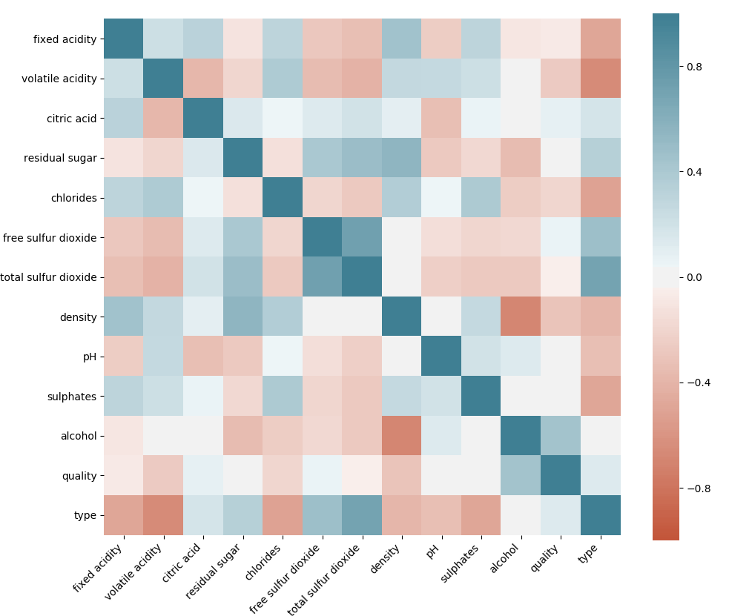

- نمودارهای توزیع: نمودارهای زیر پراکندگی نمونه های ما را در مقادیر مختلف مربوط به هر صفت نشان میدهد. نمودارهای آبی نشان دهنده نسبت مستقیم و نمودارهای نارنجی نشان دهنده نسبت معکوسِ بین آن صفت و کیفیت است.

- نمودار های جعبه ای: در این نمودارها پراکندگی صفت های مختلف در کیفیت های مختلف نشان داده شده است. ارتفاع جعبه میزان وابستگی کیفیت به یک پارامتر را به ما نشان می دهد. نمودارهای آبی نشان دهنده نسبت مستقیم و نمودارهای نارنجی نشان دهنده نسبت معکوسِ بین آن صفت و کیفیت است.
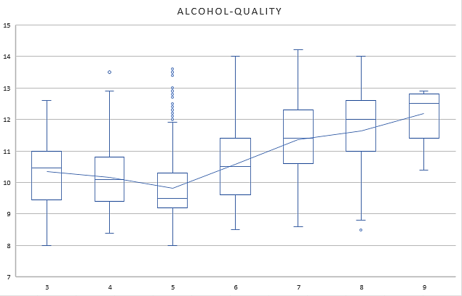
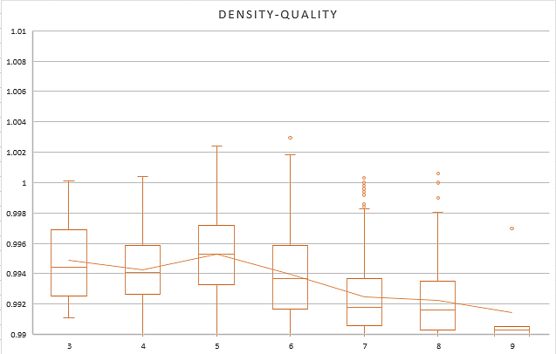
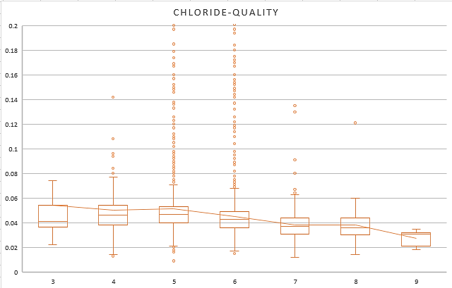

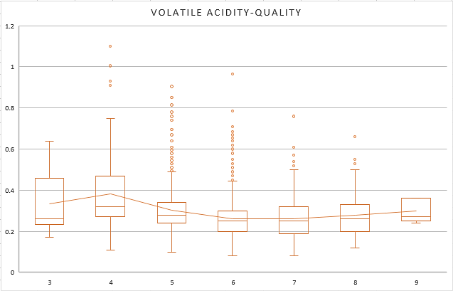
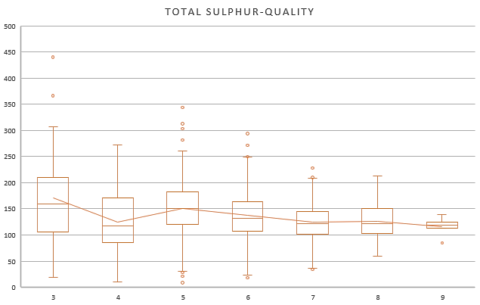
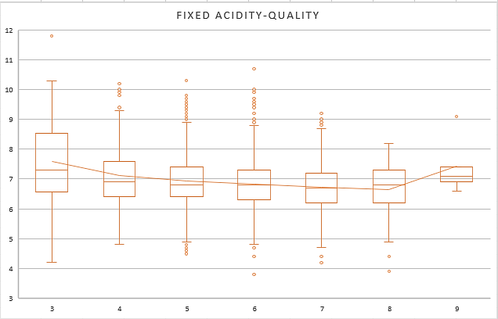
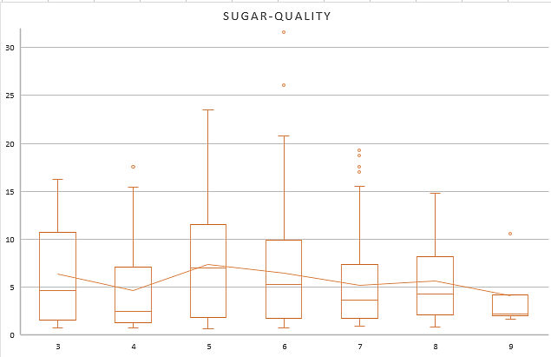
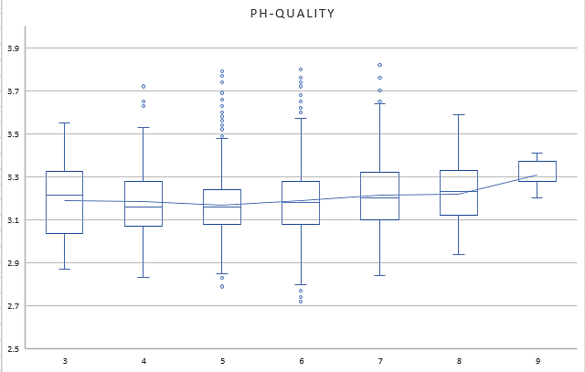
نتایج این بخش:
- در شراب های با کیفیت متوسط رو به بالا، هر چقدر کیفیت بالاتر می رود، متوسط میزان الکل نیز افزایش پیدا میکند. همچنین در با کیفیت ترین شراب ها ضمن پراکندگی کمتر میزان الکل در بازه 10.4 تا 12.8، متوسط میزان الکل به 12.5 می رسد.
- در شراب های با کیفیت متوسط رو به بالا، هر چقدر کیفیت بالاتر می رود، پراکندگی میزان قند و میانگین آن کاهش پیدا می کند به طوری که در با کیفیت ترین شراب ها، قند کمتر از 4.2 گرم بر لیتر است.
- بین قند و چگالی همبستگی مستقیم وجود دارد به طوری که با کاهش قند، چگالی نیز کاهش پیدا می کند.
- در مقدار متوسط اسیدهای فرار در شراب های با کیفیت متوسط و شراب های با کیفیت اختلاف معناداری دیده نمیشود.
- معمولا با کاهش میزان الکل، چگالی افزایش می یابد.
- در شراب های با کیفیت متوسط رو به بالا، ضمن افزایش کیفیت، میزان نمک کاهش پیدا می کند.
- معمولا شراب های با کیفیت متوسط کمترین میزان الکل را دارند.

- شبکه عصبی
شبکه عصبی 1:
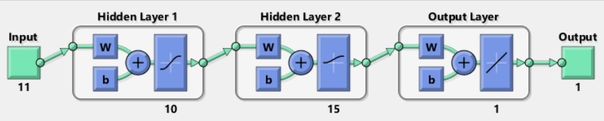
تنظیمات شبکه عصبی 1:
الگوریم آموزش | نزول گرادیان
تقسیم بندی داده ها | تصادفی
تعداد داده های به کار رفته در آموزش، اعتبارسنجی (Validation) و تست شبکه عصبی 1:
داده های آموزش | 60%
داده های آزمایش | 20%
داده های اعتبار سنجی | 20%

شبکه عصبی 2:
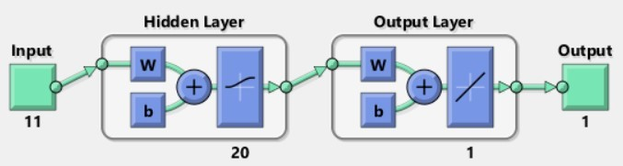
تنظیمات شبکه عصبی 2:
الگوریتم آموزش | Levenberg–Marquardt
تقسیم بندی داده ها | تصادفی
تعداد داده های به کار رفته در آموزش، اعتبارسنجی(Validation) و تست شبکه عصبی 2:
داده های آموزش | 70%
داده های آزمایش | 15%
داده های اعتبار سنجی | 15%

- نتایج
شبکه عصبی 1:

میانگین MSE: 0.6063
نمودار رگرسیون بهترین اجرا:

نمودار در صفحه بعد
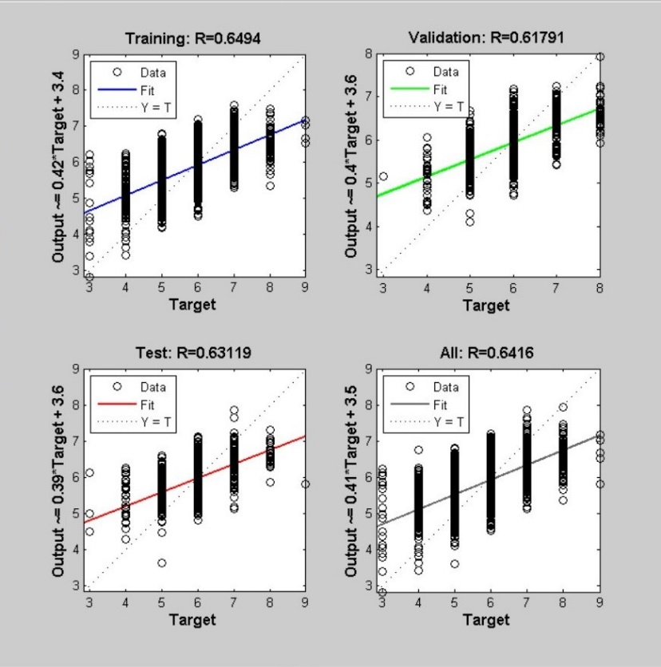

شبکه عصبی 2:

میانگین MSE: 0.4912
نمودار رگرسیون بهترین اجرا:

نمودار در صفحه بعد
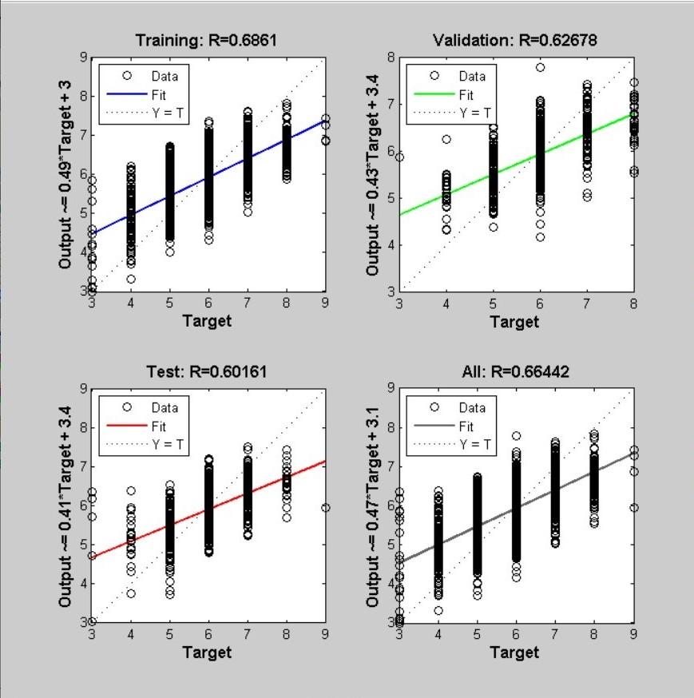

نتیجه گیری: با وجود آزمون و خطاهای بسیار، نرمال سازی داده ها و به کاربردن شبکه های عصبی مختلف، بهترین نتیجه از شبکه عصبی 2 حاصل شد اما همانطور که مشخص است، خطای نسبتا زیادی در تقریب زنی وجود دارد. با وجود همه این مشکلات، تجربه خوبی برای اعضای تیم در حوزه شبکه های عصبی حاصل شد.

